SAÉ13
OBSERVATOIRE
SCIENCE ET TECHNOLOGIE
Guide d’enseignement A
1re année du 2e cycle du secondaire

LA
TOXICOMANIE
LE PRIX
À PAYER

DOSSIER DE L’ÉLÈVE
DOCUMENT DE TRAVAIL
L’étude de cas1
La mise en contexte2
La collecte d’informations4
La solution6
La validation8

DOCUMENTS D’ÉVALUATION
Mon évaluation9
La grille d’évaluation10

MARCHE À SUIVRE ET ÉVALUATION: CD2 – SCIENCE
Observatoire / Guide
10760
Observatoire / Guide
10760


l’étude de cas

COMMUNIQUÉ
Stage dans un centre de toxicomanie
En tant qu’étudiant ou étudiante en médecine, vous effectuerez prochainement un stage dans un centre de traitement de la toxicomanie. Vous réaliserez alors une étude de cas. Le patient ou la patiente dont vous vous occuperez doit mettre fin à une grave dépendance aux drogues, à l’alcool ou aux stéroïdes anabolisants. À la fin de votre stage, vous devrez présenter à votre patient ou patiente des informations qui l’aideront à cesser de consommer.
Pour réaliser votre étude de cas, vous devrez notamment :
- choisir un cas parmi ceux qui figurent dans le tableau présenté au bas de cette page ;
- préparer le plan d’une affiche montrant les effets recherchés et les effets non désirés de la substance ou des substances consommées sur les systèmes nerveux, musculosquelettique et reproducteur ;
- présenter par écrit les informations complémentaires à celles de l’affiche : les moyens de remédier aux effets non désirés, les ressources du milieu, les sources d’informations consultées, etc.

Dans cette mise en situation, vous jouerez le rôle d’un étudiant ou d’une étudiante
de médecine en stage dans un centre de traitement de la toxicomanie.
Les différents cas à étudier
Patient ou patiente |  |  |  |  | Substances toxiques consommées  et durée de la consommation
Nº du cas | Caractéristiques physiques |  |  |  | Substances toxiques consommées  et durée de la consommation
Nº du cas | Sexe | Âge  (ans) | Poids  (kg) | Taille  (m) | Substances toxiques consommées  et durée de la consommation
1 | M | 22 | 98 | 1,75 | Stéroïdes anabolisants depuis 4 ans
2 | F | 14 | 56 | 1,64 | Cannabis (haschich, marijuana) depuis 9 mois
3 | F | 19 | 53 | 1,61 | Hallucinogènes (LSD, MDA, champignons, ecstasy, PCP) depuis 4 ans
4 | M | 22 | 61 | 1,65 | Stimulants (amphétamines, cocaïne) depuis 2 ans
5 | M | 15 | 73 | 1,60 | Solvants et colles depuis 14 mois
6 | F | 28 | 59 | 1,69 | Tranquillisants et somnifères (GHB, barbituriques) depuis 3 ans
7 | F | 21 | 52 | 1,58 | Opiacées (héroïne, opium) depuis 5 mois
8 | M | 29 | 102 | 1,87 | Alcool depuis 6 ans
la mise en contexte
Je m’interroge
Cas étudié :
1. Qu’est-ce que la toxicomanie ?
2. À qui s’adresse l’étude de cas que vous réaliserez ?
3. Quelles questions pourraient vous guider dans votre collecte d’informations ?
Je dois
4. Reformulez le but de l’étude de cas que vous devez réaliser.
Je pense
5. D’après vous, quels sont les effets de la substance ou des substances consommées
par votre patient ou patiente sur son corps ? Pourquoi ?
6. D’après vous, quels moyens permettraient à votre patient ou patiente de mettre fin
à sa dépendance ? Pourquoi ?
la mise en contexte (suite)
Ce que je sais, ce que je dois chercher
7. Notez les informations dont vous disposez et celles que vous devrez chercher.
Ce que je sais… |  | Ce que je dois chercher…
Je prépare
8. Où trouverez-vous les informations à transmettre à votre patient ou patiente ?
9. Donnez, par ordre chronologique, les principales étapes de votre travail.
Rétroaction Oui Non
Est-ce que je comprends bien ce que j’ai à faire ?  

la collecte d’informations
Je cherche
Cas étudié: Substance(s) consommée(s) :
1. Quels sont les effets de la substance ou des substances consommées sur les systèmes
du corps humain ?
2. Quelles pourraient être les façons de remédier aux effets néfastes de cette substance
ou de ces substances ? Quelles sont les ressources du milieu en matière de toxicomanie ?
3. Quelles autres informations serait-il pertinent de transmettre au patient ou à la patiente ?
4. Quelles sont vos principales sources d’information ?

la collecte d’informations (suite)
J’applique
5. Associez les effets de la substance ou des substances consommées aux systèmes correspondants du corps humain ainsi qu’à leurs organes ou tissus.
Les effets de la ou des substances consommées sur les systèmes du corps humain
Systèmes affectés
Nom  des systèmes |  | Organes ou  tissus affectés | Effets
Système reproducteur | Homme
Système reproducteur | Femme
Système nerveux
Système musculosquelettique
Rétroaction Oui Non
Est-ce que je comprends bien les concepts en jeu dans cette situation ?  
- la solution
Je propose
1. Préparez le plan de votre affiche.
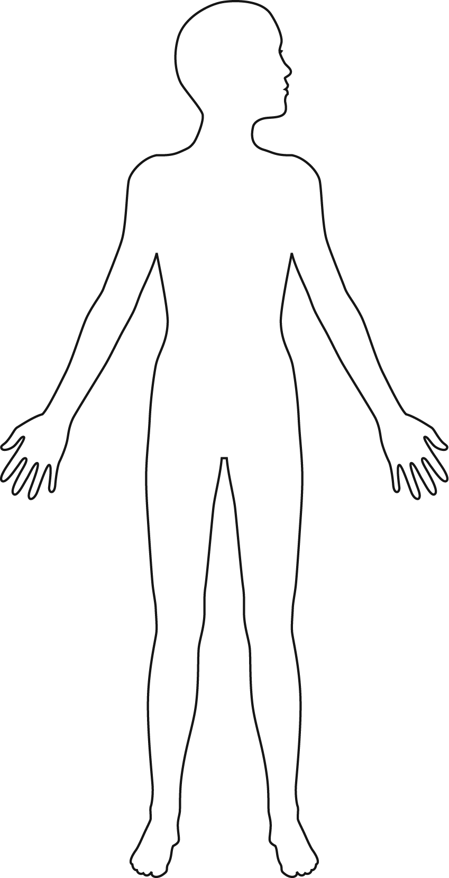
Les effets sur les systèmes du corps humain
Effets recherchés Effets non désirés
la solution (suite)
2. Écrivez les autres informations à transmettre à votre patient ou patiente : les façons de remédier aux effets non désirés, les ressources du milieu, les sources d’information, etc.
Rétroaction Oui Non
Ai-je envisagé différentes solutions ou explications ?  
La validation
Je justifie
1. Quels sont les effets les plus néfastes de la substance ou des substances consommées par votre patient ou patiente sur sa santé ?
2. Croyez-vous que les informations que vous présenterez à votre patient ou patiente l’aideront à cesser de consommer ? Certaines de ces informations sont-elles plus convaincantes que d’autres ? Si oui, pourquoi ?
3. Quels sont les avantages et les inconvénients des moyens que vous proposez
à votre patient ou patiente pour l’inciter à cesser de consommer ?
4. Parmi vos sources d’information, certaines sont-elles plus valables que d’autres ?
Justifiez votre réponse.
5. Croyez-vous que votre affiche est une bonne façon de présenter des informations
à votre patient ou patiente ? Si non, que suggérez-vous ? Pourquoi ?
Mon évaluation
Utilisez la grille de la page suivante du dossier pour vous évaluer. Inscrivez A, B, C, D ou E
à l’endroit approprié du tableau.
CD2 Mettre à profit ses connaissances scientifiques et technologiques.
 | Éléments observables | Moi | Enseignant  ou  enseignante | Commentaires
1 | La mise en contexte |  | ◻  Avec aide
 | Formulation de questions guidant  la collecte d’informations et formulation du but de l’étude  de cas |  | ◻  Avec aide
2 | La collecte d’informations |  | ◻  Avec aide
 | Relevé des effets de la substance consommée et association avec  les systèmes et les organes  (ou tissus) |  | ◻  Avec aide
3 | La solution |  | ◻  Avec aide
 | Répartition des effets relevés entre effets recherchés et effets non désirés. Mention de ressources  du milieu |  | ◻  Avec aide
4 | La validation |  | ◻  Avec aide
 | Justification de la solution à l’aide  de sources d’information |  | ◻  Avec aide
* Critères d’évaluation
1 Formulation d’un questionnement approprié
2 Utilisation pertinente des concepts, des lois, des modèles et des théories de la science et de la technologie
3 Production d’explications ou de solutions pertinentes
4 Justification adéquate des explications, des solutions, des décisions ou des opinions

la grille d’évaluation
√  CD2Mettre à profit ses connaissances scientifiques et technologiques. | E | Le travail est à reprendre. |  | Le travail est à reprendre. |  | Le travail est à reprendre. |  | Le travail est à reprendre.  * Critères d’évaluation  1Formulation d’un questionnement approprié  2Utilisation pertinente des concepts, des lois, des modèles et des théories de la science et de la technologie  3Production d’explications ou de solutions pertinentes  4 Justification adéquate des explications, des solutions, des décisions ou des opinions
 | D | Les questions guidant la collecte d’informations sont plus ou moins pertinentes. et le but  de l’étude de cas est  plus ou moins clair. |  | Quelques effets sont relevés, mais ne sont  pas associés aux systèmes et organes  (ou tissus) appropriés. |  | La répartition des effets relevés entre effets recherchés et effets  non désirés comporte plusieurs erreurs. |  | Les informations présentées ne s’appuient sur aucune source d’information.
 | C | Les questions guidant la collecte d’informations sont plus ou moins pertinentes. ou le but de l’étude de cas est plus ou moins clair. |  | Quelques effets sont relevés et sont associés aux systèmes et organes (ou tissus) appropriés. |  | La répartition des effets relevés entre effets recherchés et effets non désirés comporte quelques erreurs. Au moins une ressource du milieu est mentionnée. |  | Les informations présentées s’appuient sur des sources d’information plus ou moins fiables et peu variées.
 | B | Les questions guidant la collecte d’informations sont pertinentes. le but de l’étude de cas est clair. |  | De nombreux effets sont relevés et la plupart sont associés aux systèmes et organes (ou tissus) appropriés. |  | Tous les effets relevés sont répartis correctement entre effets recherchés et effets non désirés. Quelques ressources du milieu sont mentionnées. |  | Les informations présentées s’appuient sur des sources d’information fiables mais peu variées.
 | A | Les questions guidant la collecte d’informations sont pertinentes. le but de l’étude de cas est très clair. |  | De nombreux effets sont relevés et sont tous associés aux systèmes et organes (ou tissus) appropriés. |  | Tous les effets relevés sont répartis correctement entre effets recherchés et effets non désirés. Plusieurs ressources du milieu sont mentionnées. |  | Les informations présentées s’appuient sur des sources d’information fiables  et variées.
 | Éléments  observables | La mise en contexte | Formulation de questions guidant la collecte d’informations et formulation du but de l’étude de cas | La collecte d’informations | Relevé des effets de la substance consommée et association avec les systèmes et les organes (ou tissus) | La solution | Répartition des effets relevés entre effets recherchés et effets non désirés. Mention de ressources du milieu | La validation | Justification de la solution à l’aide de sources  d’information
 |  | 1 |  | 2 |  | 3 |  | 4

